IDENTIFICAÇÃO
- Categoria: Inovação em Gestão Estadual
- Título: Célula de Fiscalização
- Instituição: Unidade de Negócio Norte da Diretoria Metropolitana da Companhia de Saneamento Básico do Estado de São Paulo – Sabesp
- Responsável pela inscrição: Rômulo de Medeiros Negromonte Diniz
- Integrantes da equipe: Rômulo de Medeiros Negromonte Diniz, Thayani Pinatti Zanetti, Carolina Pinto dos Santos, Marcos Roberto de Jesus, José Rafael Santa Rita da Silva, Juliano Rosa Pedro, Itamar Pacheco de Albuquerque Jr., Juan Carlos Rodrigues, Kesia Reis Koga, Altair Ribeiro Ricardo e Eder Domingos Lisboa
PROBLEMA ENFRENTADO OU OPORTUNIDADE PERCEBIDA
A Unidade de Negócio Norte é uma unidade autônoma vinculada à Diretoria Metropolitana da Sabesp, constituída por 16 Unidades de Negócio (UN), que são geridos como núcleos independentes, funcionando como empresas distintas e possuindo CNPJ próprio, sendo responsáveis pela administração de seus recursos de investimentos e despesas. A MN é responsável pelos serviços de produção e distribuição de água e coleta de esgoto da região norte do Município de São Paulo e mais 13 municípios, atendendo aproximadamente 3.500.000 pessoas.
Desde 2001, a Unidade de Negócio Norte, denominada pela sigla MN, adota o Modelo de Excelência da Gestão (MEG) da Fundação Nacional da Qualidade – FNQ, para o desenvolvimento e implementação de práticas que auxiliem na mudança da Cultura Organizacional, bem como na melhoria da gestão e do desempenho de seus processos. Ressalta-se ainda que o MEG, em seu critério 7.2, aborda o relacionamento entre a Organização e seus fornecedores, destacando-se o desenvolvimento e melhoria da sua cadeia de fornecimento e o comprometimento dos fornecedores e parceiros com a excelência.
Neste sentido, a MN realiza anualmente seu Planejamento Operacional, onde são realizados os estudos dos cenários (externo e interno), que permitem analisar e avaliar o macro e o microambiente, bem como identificar as oportunidades de melhoria relevantes, de acordo com seu impacto nos negócios da Organização.

A oportunidade para o desenvolvimento da prática de gestão ocorreu durante o ciclo de Planejamento Operacional, quando da análise do desempenho dos indicadores, onde se identificou a necessidade de potencializar os resultados dos principais indicadores de desempenho dos Polos de Manutenção da MN para maximizar a geração de valor para as partes interessadas.

Ressalta-se que o desempenho destes indicadores no período citado apresentou resultados aquém do desejável no período.

Neste sentido, os principais resultados adversos e/ou não satisfatórios constatados no período anterior à implantação da prática foram os seguintes:

- Índice de Pronto Atendimento = 85,6% (1º semestre/2010) / Meta = 96,4%
- Índice de Atendimento de Serviços Operacionais = 36,2% (1º semestre/2010) / Meta = 76,8%

Identificação das Causas do Problema

Como consequência da adoção do MEG®, a MN utiliza métodos estruturados para avaliar sistematicamente suas práticas de gestão, com base no ciclo PDCL, por meio do Sistema de Aprendizado Organizacional. A avaliação ocorre de maneira global, tendo como inputs diversos métodos (formais e informais) conforme demonstrado na figura 1.

O modelo descentralizado de gestão dos contratos dificultava a atuação do Administrador de Contrato na adoção de ações preventivas e corretivas pertinentes, face à necessidade de alinhamento prévio das diferenças de atuação dos Polos de Manutenção da MN, que por sua vez, são oriundas do entendimento heterogêneo dos procedimentos e práticas contratuais.

Desta forma, evidencia-se que a necessidade de otimização do modelo de gestão destes contratos e o aprendizado decorrente da aplicação da metodologia de Aprendizado Organizacional (Figura 1) foram os principais inputs para a identificação das causas do problema.
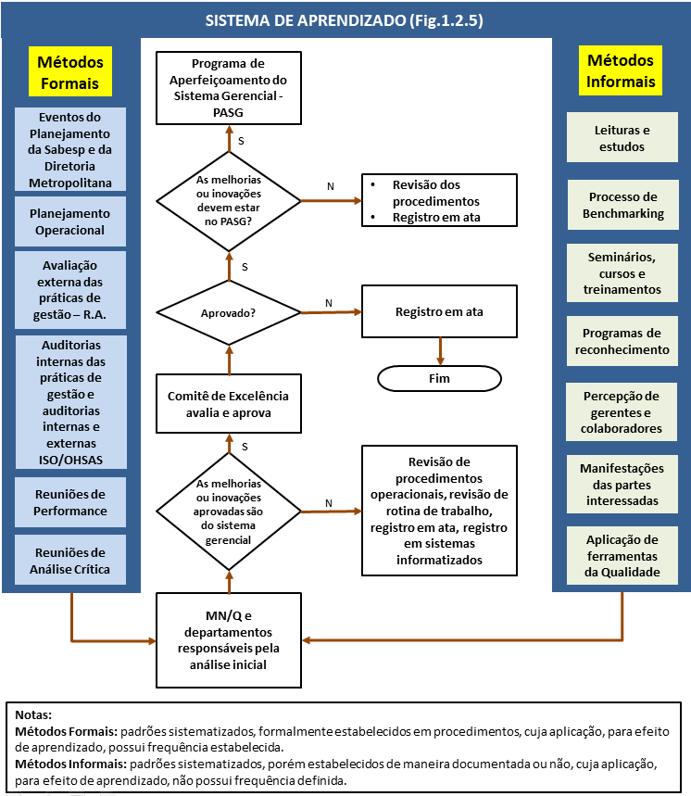

Figura 1 – Sistema de Aprendizado da OC
Com o auxílio das ferramentas da qualidade (Brainstorming, Diagrama de Ishikawa, etc.), foi realizada a análise crítica das informações obtidas no Planejamento Operacional e nas Reuniões de Análise Crítica das Gerências por equipe de melhoria multidisciplinar, composta por especialistas de todas as áreas pertinentes à prática (Polos de Manutenção), onde se identificou que a gestão descentralizada dos contratos e a falta de padronização das atividades críticas eram as principais causas do problema apresentado.
[Digite uma citação do documento ou o resumo de um ponto interessante. Você pode posicionar a caixa de texto em qualquer lugar do documento. Use a guia Ferramentas de Desenho para alterar a formatação da caixa de texto de citação.]

SOLUÇÃO ADOTADA
Face à necessidade de aperfeiçoamento do modelo de gestão dos contratos de serviços de manutenção dos sistemas de distribuição de água e coleta de esgotos (Global Sourcing), foram realizados estudos sobre a atuação da MN na gestão destes contratos, onde foi realizado o diagnóstico da situação atual e levantados todos os dados históricos e comparativos pertinentes.
Após a realização do diagnóstico e da análise das informações, estas foram remetidas para análise e aprovação da Alta Direção da MN, onde foram definidas as premissas para a implantação da prática.

A implantação da prática foi estruturada em 5 etapas, conforme abaixo:

- Identificação e definição do Referencial Comparativo pertinente;
- Realização de benchmarking na Organização selecionada;
- Elaboração da proposta de implantação;
- Adequação da infraestrutura necessária à implantação;
- Treinamento e capacitação dos colaboradores envolvidos

O cronograma/sistemática de implantação do Projeto está demonstrado na figura 2:
Figura 2 – Cronograma de Implantação do Projeto

Identificação e definição do Referencial Comparativo pertinente

Após a realização da etapa de diagnóstico, foi realizada a identificação do referencial comparativo pertinente à prática a ser implantada, definido no Planejamento Operacional da MN, conforme Procedimento PO-QA0099-Gestão das Informações Comparativas.

Em 2.009, o processo de busca e obtenção de informações comparativas refinou-se com a elaboração de uma matriz para determinar os resultados mais importantes a serem comparados, denominada Matriz de Pertinência de Referenciais Comparativos. Essa matriz é elaborada com base nos direcionadores mencionados abaixo e é utilizada no Planejamento Operacional para a definição dos indicadores e práticas a serem comparados.

Ressalta-se que na MN, as necessidades de informações comparativas são identificadas a partir de dois direcionadores principais: (1) aferir e melhorar seu desempenho estratégico e operacional e (2) auxiliar na definição de metas, sendo que foram considerados os seguintes atributos para a definição do referencial comparativo (benchmark) da prática:

- Ser regulada;
- Ter sido reconhecida em Prêmios de Qualidade da Gestão;
- Ter seu sistema de gestão da qualidade certificado pelas Normas ISO 9001 e OHSAS 18001;
- Ter foco na prestação de serviços de natureza pública;

Benchmarking

Definido o referencial comparativo pertinente, foi realizado benchmarking na Organização selecionada (benchmark) – que possui seu sistema de gestão certificado pelas normas ISO 9001 e OHSAS 18001, e é reconhecida pelo PNQS Nível IV e PNQ - visando identificar os resultados a serem comparados e as práticas relevantes implementadas que poderiam ser utilizadas como inputs na concepção do projeto de implantação da prática, conforme Procedimento PO-QA0041-Benchmarking.

As principais práticas implantadas no projeto “Célula de Fiscalização” em decorrência do uso das informações comparativas obtidas na visita de benchmarking realizada foram:

- Apuração Diária do Índice de Pronto Atendimento;
- Consolidação do Desempenho da Contratada – Quadro Resumo;
- Reuniões de Análise Crítica – Global Sourcing;

Elaboração da Proposta de Implantação

Com base nas informações obtidas após a realização do diagnóstico da situação atual, do levantamento de dados históricos e comparativos pertinentes e do benchmarking realizado, foi definida a equipe de implantação do projeto “Célula de Fiscalização”, que contou com representantes indicados pelo gerente do Departamento de Serviços e pelos gerentes de todos os Polos de Manutenção da MN, abrangendo assim todas as áreas pertinentes à prática.

Tendo como principal premissa aperfeiçoar a gestão dos contratos de prestação de serviços, através da centralização e padronização das atividades críticas, a equipe designada elaborou a proposta para a implantação da prática, com a aplicação de sistemáticas inovadoras e a apresentou-o à Alta Direção para análise e aprovação. Dada a dimensão do trabalho, a proposta de implantação dividiu-se em:

Definição do Escopo e Priorização das Atividades a serem padronizadas

Nesta etapa, foram definidas as principais atividades/rotinas a serem padronizadas, sendo que estas foram priorizadas conforme seu grau de criticidade em relação à gestão dos contratos, conforme figuras 3 e 4.
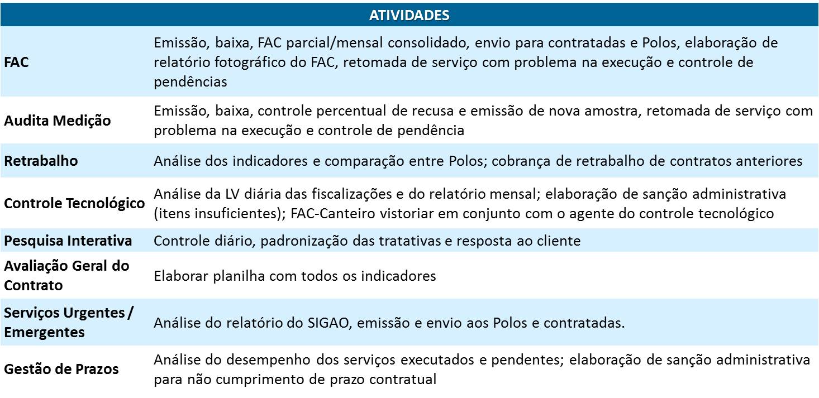
Figura 3 – Descrição do escopo de atividades
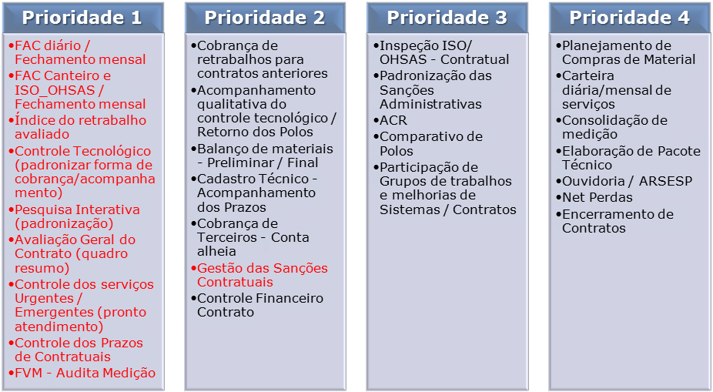
Figura 4 – Priorização das atividades a serem padronizadas

Treinamento e Capacitação dos Colaboradores

O desenvolvimento do colaborador na empresa é fundamental para o alcance de resultados positivos. A obtenção de conhecimento, habilidades e atitudes, conhecidos como CHA, é um conjunto de qualidades oferecidas pelo homem que podem ser aprimoradas com treinamentos e práticas, cada uma baseada em suas experiências.

Neste sentido, a MN realizou os treinamentos relacionados à padronização da prática de gestão (figura 10), visando capacitar os colaboradores indicados pelos gerentes dos Polos de Manutenção (fiscais e administrativos) à realização das atividades e promover o desenvolvimento destes para a consecução dos objetivos propostos.

Adequação da infraestrutura necessária à implantação

Após a definição do escopo e priorização das atividades, foi necessário viabilizar a infraestrutura necessária para a implantação do projeto, através da disponibilização dos recursos necessários.

A proposta para a aplicação dos recursos financeiros, materiais e humanos necessários à realização das atividades propostas está demonstrada no quadro 1 e nas figuras 5 e 6:
Figura 5 – Proposta para aplicação dos recursos
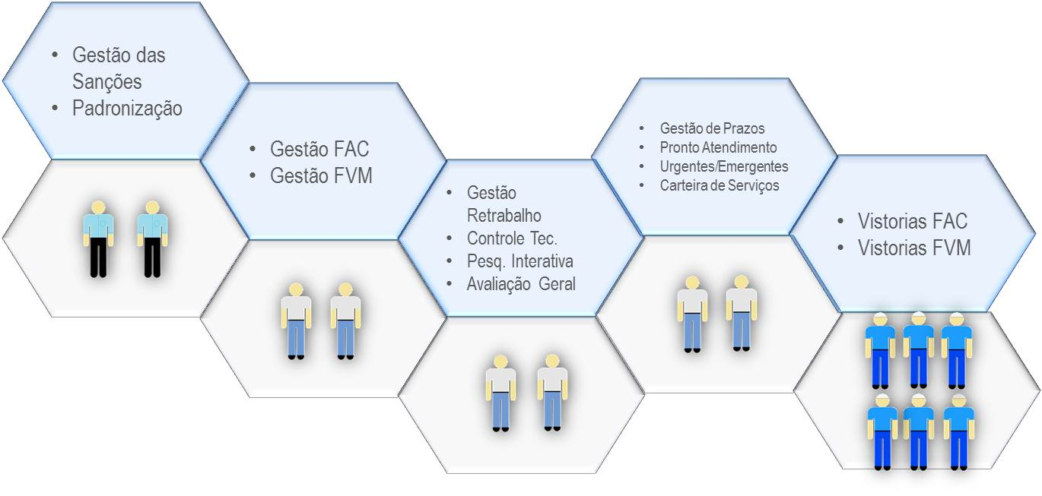
Figura 6 – Proposta para distribuição das atividades

Descrição |  | Valor – R$
Adequação do Espaço Físico |  | R$ 7.500,00
Adequação do Mobiliário |  | R$ 6.000,00
Adequação da Rede de Dados |  | R$ 1.900,00
TOTAL |  | R$ 15.400,00
Quadro 1 – Recursos Financeiros aplicados para a implantação da prática

Funcionamento da Prática de Gestão

De maneira sucinta, a prática de gestão consiste na elaboração, padronização e disponibilização de informações gerenciais em tempo real, com enfoque proativo e inovador, para subsidiar os gestores na tomadas de decisões, tendo como base o atendimento aos requisitos contratuais e dos clientes e às demandas do Órgão Regulador (ARSESP). Até a implantação da prática, o monitoramento destas informações ocorria de maneira pontual e descentralizada, o que dificultava a ação proativa dos gestores para correção dos desvios.

As informações gerenciais disponibilizadas são coletadas nos sistemas corporativos SIGAO e SIGES, através da geração diária de relatórios e informações gerenciais disponíveis nos sistemas. Estas informações são analisadas e apontadas em relatórios gerenciais específicos, sendo encaminhadas diariamente para os gestores das atividades pertencentes ao contrato, incluindo os Polos de Manutenção, o Administrador do Contrato e os responsáveis pelas Contratadas, para garantir a efetividade das práticas e a aplicação das ações preventivas e corretivas pertinentes com agilidade e rapidez.

Assim, visando aperfeiçoar o controle dos processos envolvidos, bem como identificar demandas e desvios relativos ao desempenho das Contratadas em relação ao objeto contratual, foram desenvolvidas, implementadas e padronizadas ferramentas de gestão para subsidiar a análise sistemática do desempenho contratual e permitir ações rápidas e proativas para a correção de rumos pelos gestores.

É importante ressaltar que os colaboradores que participaram do processo de implantação da prática pertencem a diversas áreas na MN, com a finalidade de contribuir com informações necessárias que possam influenciar nas ações estabelecidas para o alcance dos objetivos, através do compartilhamento das experiências vivenciadas por cada área. Esta integração gerou um ambiente propício para novas ideias, estimulando o desenvolvimento de inovações e melhorias contínuas no processo.

Elaboração e implantação dos Padrões de Trabalho

A gestão dos contratos de serviços de manutenção dos sistemas de distribuição de água e coleta de esgotos ocorria de forma descentralizada, o que propiciava a perda da padronização e dificultava o entendimento e a aplicação correta dos procedimentos empresariais e operacionais nos contratos de prestação de serviços.

Desta forma, percebeu-se a necessidade da elaboração e implantação de Padrões de Trabalho para sistematizar as atividades e controles propostos, bem como garantir a padronização, a replicação e o aperfeiçoamento permanente da prática. Ressalta-se que estes padrões de trabalho estão integrados ao sistema de padronização da Sabesp (sistema GEDOC), conforme Procedimento PE-OR0001-Instrumentos Organizacionais e Controle.

Para garantir o cumprimento dos padrões de trabalho, a MN realiza sistematicamente (periodicidade anual) as Auditorias Internas das Práticas de Gestão, conforme Procedimento PO-QA0060 – Auditoria Interna.

Principais ferramentas de gestão utilizadas

A seguir, serão apresentadas as principais ferramentas de gestão utilizadas:

- Apuração Diária do Tempo Médio de Atendimento e dos Serviços Executados Acima do Prazo Máximo: ferramentas utilizadas para apuração e controle do tempo médio de atendimento dos serviços e dos serviços executados acima do prazo máximo estabelecido em Contato. Estas ferramentas de gestão acumulam os resultados obtidos desde o inicio do mês vigente apresentando-os por grupo de serviços e auxilia os gestores na tomada de decisões quanto à aplicação de sanções, caso o resultado esteja aquém do estabelecido em contrato.
- Controle Diário dos Serviços Urgentes e Emergentes: ferramenta utilizada para apuração e controle dos serviços urgentes e emergentes acatados por todos os canais de atendimento existentes na Sabesp, permitindo o acompanhamento diário e ações proativas para minimização das insatisfações dos clientes.
- Apuração Diária do Índice de Satisfação dos Clientes: ferramenta utilizada para
mensurar e identificar os resultados e oportunidades de melhoria, bem como para a elaboração e implantação de ações que visem maximizar a satisfação dos clientes, a partir da análise dos resultados e realização de tratativas para correção de eventuais desvios apresentados. Vale ressaltar que todos os casos onde foi constatada a insatisfação dos clientes quanto ao serviço executado são enviados mensagens automáticas (assim que a pesquisa foi realizada) aos gestores para rápida correção da não conformidade apontada. Vale salientar que, antes e após as correções, os clientes são contatados para tratamento de sua insatisfação, gerando melhorias no relacionamento com os clientes.
- Apuração Diária do Índice de Atendimento de Serviços Operacionais e do Índice de Pronto Atendimento: ferramentas utilizadas para apuração diária da quantidade de serviços atendidos dentro dos prazos informados ao cliente pelos canais de atendimento existentes na Companhia, obedecendo ao estabelecido pelo Órgão Regulamentador (ARSESP). A diferença entre os dois relatórios consiste no universo de serviços considerados para composição do escopo: (1) o Índice de Pronto Atendimento contempla o universo de serviços acatados pela Central de Atendimento Telefônico; (2) o Índice de Atendimento de Serviços Operacionais contempla os serviços acatados por todos os canais de atendimento existentes na Sabesp (figuras 7 e 8).

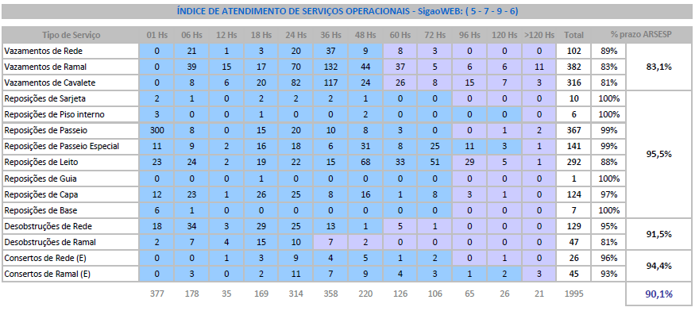
Figura 7 – Apuração Diária do Índice de Atendimento de Serviços Operacionais

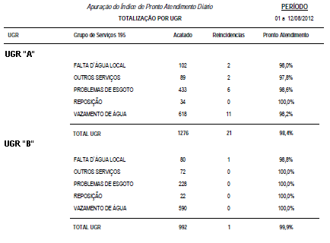
Figura 8 – Apuração Diária do Índice de Pronto Atendimento

- Relatório FAC (Formulário Auxiliar de Avaliação da Contratada) e FVM (Formulário de Vistoria de Medição): ferramentas utilizadas para auditar os serviços executados pelas Contratadas, através de fiscalizações in loco realizadas conforme ABNT NBR 5426. O processo de fiscalização consiste na avaliação dos serviços executados para aferir sua conformidade com os padrões de qualidade estabelecidos em Contrato. As não conformidades identificadas são enviadas imediatamente à Contratada para correção, com acompanhamento da equipe de Fiscalização dos Polos de Manutenção, sendo que a remuneração dos serviços não-conformes fica suspensa até correção das falhas identificadas. A aplicação sistemática desta ferramenta possibilitou a identificação de oportunidades de melhoria da qualidade dos serviços e a maximização da satisfação dos clientes quanto aos serviços prestados pela Sabesp.
- Consolidação do Desempenho da Contratada – Quadro Resumo: ferramenta utilizada para consolidação dos índices de avaliação da Contratada previstos no Procedimento PO-SO0004-Avaliação da Prestação de Serviços em Redes de Água e Esgoto, conforme segue: (1) IR = Índice de Retrabalho / (2) IT = Índice Tecnológico / (3) IS = Índice de Satisfação dos Clientes / (4) IF = Índice de Fiscalização (FAC). Através desta ferramenta, são apresentados dados que possibilitam a análise integrada destes indicadores, permitindo aos gestores e ao Administrador do Contrato a visão global do desempenho da Contratada em relação ao atendimento ao objeto contratual.
- Reuniões de Análise Crítica – Contratos Global Sourcing: ocorre trimestralmente, com o objetivo de dar e receber feedback à Contratada quanto à sua atuação no Contrato. Neste fórum, os Gerentes dos Polos de Manutenção, representantes das Contratadas e o Administrador do Contrato realizam a análise do desempenho dos indicadores, com a utilização de ferramentas da qualidade (planilhas e gráficos, entre outros), sendo verificados o nível de performance e a tendência dos resultados obtidos. A partir da análise destas informações são propostas ações de melhorias dos processos para corrigir eventuais desvios em relação às metas estabelecidas.

CARACTERÍSTICAS DA INICIATIVA

INOVAÇÃO

Principais Mecanismos de Fomento à Inovação

Com o objetivo de criar e manter um clima favorável ao pensamento crítico e inovador, que permita a livre manifestação dos colaboradores e possibilitar a transformação das informações obtidas em conhecimento, a MN considera essencial a disseminação das informações relevantes dos produtos e processos a toda força de trabalho, o incentivo e participação em benchmarking, equipes multidisciplinares de trabalho e equipes de melhoria, bem como o reconhecimento das sugestões e/ou práticas criativas e inovadoras implantadas (conforme Procedimento PO-RH0088 - Programas de Reconhecimento). Neste sentido, foram empregadas no projeto, as seguintes práticas/mecanismos de fomento à inovação:

- Benchmarking;
- Treinamento e Capacitação dos Colaboradores;
- Elaboração de Padrões de Trabalho;
- Participação dos colaboradores em Equipes de Melhoria;
- Participação em Evento Externo, conforme PO-RH0182 – Compartilhar o Conhecimento, com apresentação e reconhecimento do trabalho desenvolvido (Programa Melhores Práticas da Sabesp 2012 e PNQS IGS 2012);

Aprendizado Organizacional

O ciclo de avaliação e a implementação de melhorias da prática de gestão ocorre continuamente, através da análise da evolução dos resultados dos indicadores controlados pela Célula de Fiscalização (fatores tangíveis), das sugestões de melhoria dos colaboradores envolvidos e das contribuições das Contratadas e das áreas que possuem interface no processo (fatores intangíveis).

A análise destas informações é efetuada da seguinte forma:

(1) diariamente, pelos responsáveis pelos processos nos Polos de Manutenção, onde são acompanhados os resultados e a tendência diária dos indicadores, para propiciar agilidade na adoção de medidas corretivas e preventivas pertinentes;
(2) trimestralmente, nas Reuniões de Análise Crítica – Contratos Global Sourcing, onde são analisadas as sugestões advindas dos colaboradores, das Contratadas e das áreas interface. A partir da análise destas informações são propostas ações de melhorias dos processos para corrigir eventuais desvios em relação às metas estabelecidas e maximizar os resultados, bem como são identificadas oportunidades para o desenvolvimento de melhorias e inovações;
(3) anualmente, na ocasião do Planejamento Operacional da MN (conforme figura 1).
Figura 11 – Ciclo PDCL

É importante salientar que esta metodologia propicia a análise integrada das informações, promovendo a retroalimentação sistemática e a identificação das oportunidades de melhoria relevantes, garantindo assim o autogerenciamento e o aprendizado contínuo da prática (ciclo PDCL – figura 11).

Principais Inovações Implementadas

Usando o MEG® como referencial, evidencia-se que a cultura da inovação é um dos pilares para buscar a excelência da gestão, uma vez que o surgimento de novas idéias permite às organizações se diferenciar no mercado e garantir sua perenidade. Neste sentido, serão apresentadas a seguir, as principais inovações implementadas oriundas do aprendizado adquirido, que evidenciam o enfoque inovador da prática no setor de saneamento e no serviço público.
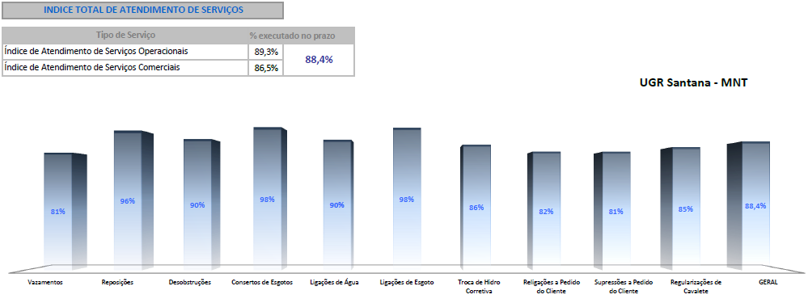
Figura 9 – Apuração Diária do Índice Total de Atendimento de Serviços

- Apuração Diária do Índice Total de Atendimento de Serviços: esta inovação foi implantada em decorrência da análise dos indicadores de desempenho dos serviços realizados pelos Polos de Manutenção, onde se percebeu a necessidade da ampliação do escopo de serviços contemplados na ferramenta de gestão, visando adequar a gestão dos processos às deliberações do Órgão Regulador (ARSESP).

Desta forma, além dos serviços operacionais, passaram a ser analisados também os tempos de execução dos serviços comerciais
(Índice de Atendimento dos Serviços Comerciais). Efetuou-se então a consolidação dos índices, proporcionando a visão integrada dos resultados e a maximização da satisfação dos clientes em relação aos serviços executados, bem como a melhoria dos resultados relativos ao atendimento aos prazos de execução dos serviços determinados pelo Órgão Regulador (ARSESP). Esta nova ferramenta de gestão foi denominada Apuração Diária do Índice Total de Atendimento de Serviços (figura 9).
- Orientador para Relacionamento com as Contratadas: esta inovação foi implantada em decorrência do aprendizado obtido com a padronização das ações, visando nortear o relacionamento com as Contratadas. O principal objetivo deste orientador é padronizar as tratativas com as Contratadas (relação Sabesp e Contratada), orientando os gestores quanto à aplicação correta das disposições contratuais, sistematizando as ações e garantindo o cumprimento das obrigações previstas em contrato.
- Reestruturação dos Relatórios FAC e FVM: a reestruturação destas ferramentas foi um marco na gestão da fiscalização dos serviços. Com o auxílio da Tecnologia da Informação, esta inovação permitiu que os registros das fiscalizações executadas passassem a ser evidenciados com o registro fotográfico das não conformidades constatadas, através da utilização do Sistema de Gestão de Serviços em Campo – SIGES, possibilitando a melhoria da qualidade dos serviços e o aprimoramento da relação com as Contratadas, minimizando assim eventuais impactos negativos na imagem da Sabesp junto aos seus clientes (figura 10).

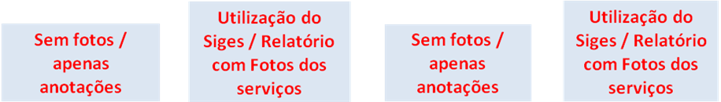

Figura 10 – Reestruturação dos Relatórios FAC e FVM

REPLICABILIDADE

A replicabilidade diz respeito à possibilidade de aplicação de uma dada solução em outras situações concretas e à possibilidade de se adaptar a alternativa técnica a outras situações.

Portanto, a replicabilidade da prática diz respeito à construção de solução específica para contratos de prestação de serviços que possuam metodologias e ferramentas que possam ser adaptadas e utilizadas em outros contratos.

Neste sentido, serão apresentados a seguir os elementos presentes na prática que asseguram a replicabilidade do modelo a outros contratos de prestação de serviços em quaisquer das esferas do serviço público:
é assegurada através da aplicação dos seguintes

- Estabelecimento e utilização de indicadores de desempenho, possibilitando a comparação dos indicadores (gerais e específicos) e permitindo a identificação de quais ferramentas/metodologias são os mais apropriados para permitir a transferência do modelo.
- Padronização das metodologias e ferramentas de gestão, através da elaboração e implantação de Padrões de Trabalho, sistematizando as atividades e controles propostos, garantindo a padronização e o aperfeiçoamento permanente da prática. Isto resulta na manutenção do padrão de qualidade dos processos, mesmo ao atender públicos distintos.
- Sistemática de disseminação da metodologia - durante o período de implantação a prática, o escopo de atividades foi distribuído entre os colaboradores indicados pelos Polos de Manutenção, de modo em que todos pudessem utilizar todas as ferramentas de gestão e exercer todas as atividades propostas, garantindo a padronização obtida, a disseminação e a replicação da metodologia implantada e consequentemente, a perpetuidade da prática no retorno destes às suas Unidades de origem.
- Compartilhamento do conhecimento, através da participação em Evento Externo, com apresentação e reconhecimento do trabalho desenvolvido (Figura 11 - Programa Melhores Práticas da Sabesp 2012 / Figura 12 - PNQS IGS 2012) e da realização de benchmarking reverso por outras Organizações. Ressalta-se que este case está disponível para consulta no site do PNQS: http://www.pnqs.com.br/cases_finalistas.php;

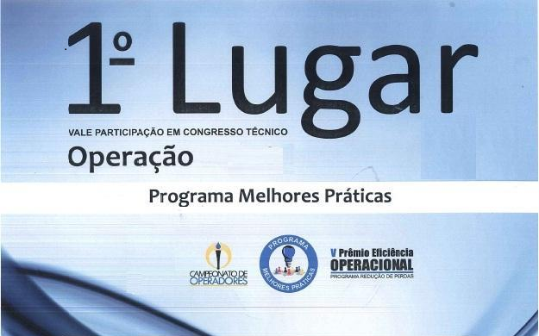
Figura 11 - 1º Lugar - Programa Melhores Práticas da Sabesp 2012 – Categoria Operação

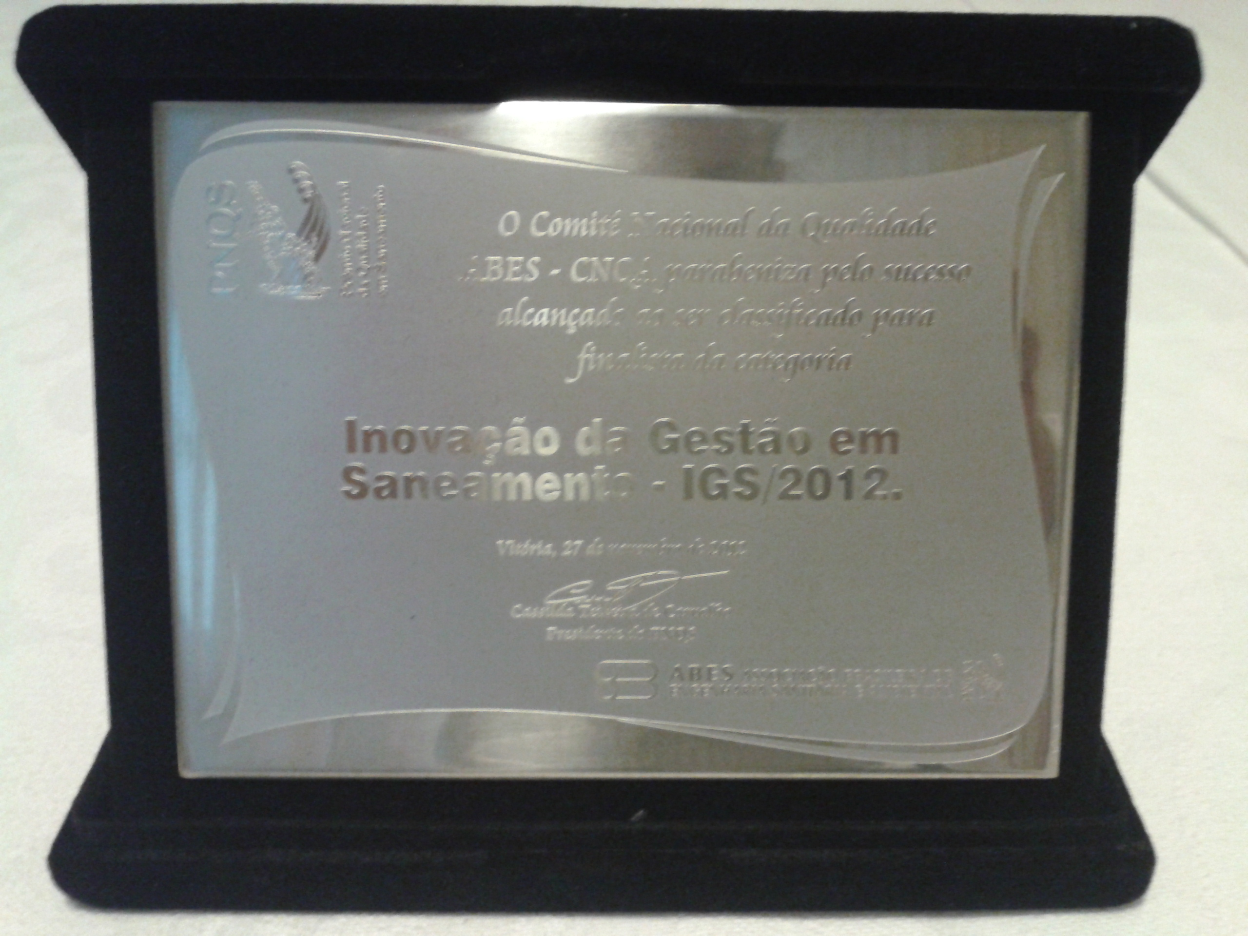
Figura 12 – Finalista PNQS - Categoria Inovação da Gestão em Saneamento - IGS 2012

RELEVÂNCIA

Com o avanço permanente das tecnologias gerenciais, percebe-se que as organizações apresentaram uma evolução significativa, adequando-se às novas exigências de mercado.

Assim, as organizações começaram a vislumbrar novos modelos de administração, calcadas em um sistema de gestão que sugere mudanças culturais e em sua estrutura administrativa. O objetivo é concentrar esforços na atividade principal, observando as exigências dos novos paradigmas de mercado, onde as organizações precisam focar suas atividades-fim.

No setor de saneamento, a execução de serviços de manutenção dos sistemas de distribuição de água e coleta de esgotos, especialmente no que tange à qualidade dos serviços e ao atendimento aos prazos estabelecidos, sempre foram os principais dificultadores no processo de atendimento aos clientes. Ressalta-se que na MN, estes serviços são realizados, quase que em sua totalidade, através de MOT (Mão de Obra Terceirizada).

A Sabesp, com o objetivo de reduzir gastos com contratações, melhorar relacionamentos com fornecedores e identificar novas fontes de fornecimento/alternativas de produtos, implementou o modelo de gestão de contratos “Global Sourcing” em seus contratos de obras, serviços e manutenção dos sistemas de água e esgoto, onde foram estabelecidas estratégias específicas e diferenciadas, buscando a integração destas aos objetivos organizacionais.

Visando tornar a MN mais competitiva, fez-se necessário adotar estratégias gerenciais que potencializem os resultados advindos deste modelo, permitindo que a sua adoção propicie ganhos de produtividade e qualidade, através do aperfeiçoamento contínuo da gestão dos contratos e da implementação de metodologias e ferramentas gerenciais inovadoras para maximizar os resultados obtidos.

Desta forma, evidencia-se que a prática apresentada neste case é de extrema relevância para todas as empresas do setor de saneamento e do serviço público, visto que o planejamento e a execução das estratégias organizacionais, de forma eficiente e eficaz, propicia o atendimento aos requisitos e necessidades de seus stakeholders e garante a perenidade da Organização, mostrando como agregar a excelência ao negócio a partir dos 11 fundamentos e dos oito critérios de excelência do MEG®.

EXCELÊNCIA NO USO DE RECURSOS PÚBLICOS

Podemos destacar muitos benefícios com a adoção deste novo modelo de gestão de contratos, mas os principais resultados podem ser expressos na valorização da imagem da Sabesp e do Governo do Estado junto à sociedade.

Além da valorização da imagem, ressalta-se ainda a redução dos custos nos contratos, em decorrência do refinamento da metodologia de Apuração Diária do Índice de Retrabalho. Esta metodologia é utilizada para coibir a remuneração dos serviços onde são constatadas falhas decorrentes da má execução dos serviços e/ou da aplicação incorreta de materiais hidráulicos e para mensurar a quantidade de retrabalhos decorrentes dos serviços executados pelas Contratadas, identificando problemas crônicos nos sistemas de distribuição e coleta. No quadro 2, observa-se a expressiva economia de recursos no montante de R$ 676.027,03 entre janeiro/2010 e novembro/2012, evidenciando a excelência na utilização dos recursos públicos.

Ano |  | Valor – R$
2010 |  | R R$ 21.715,94
2011 |  | R$ 315.905,01
2012 |  | R$ 338.406,08
Total |  | R$ 676.027,03
Quadro 2 – Economia de Recursos Financeiros obtidas com o refinamento da metodologia

A seguir, serão apresentados os principais benefícios intangíveis obtidos neste novo modelo de gestão de contratos, que evidenciam significativa agregação de valor para as partes interessadas:

ACIONISTAS E GOVERNO DO ESTADO DE SÃO PAULO

- a valorização da imagem da Sabesp e do Governo do Estado, em virtude da maximização da satisfação dos clientes.
- a postergação dos investimentos, em decorrência da economia evidenciada na gestão dos retrabalhos identificados, permitindo à Sabesp e ao Governo do Estado de São Paulo maximizar a eficiência na alocação de recursos em atividades prioritárias.

CLIENTES E SOCIEDADE

- a intensificação da satisfação dos clientes, em virtude da percepção positiva destes quanto à melhoria da qualidade e do atendimento aos prazos de execução dos serviços, que evidenciam a busca contínua e incessante da Sabesp pela eficiência, eficácia e transparência no relacionamento com seus clientes;
- o atendimento as necessidades regulatórias estabelecidas pelo Órgão Regulador que fiscaliza a Sabesp (ARSESP);

COLABORADORES

- a integração entre pessoas que exercem a mesma atividade, mas que estavam alocadas em unidades diferentes, propiciando o compartilhamento das experiências vivenciadas por cada região, com suas melhorias e benchmarking, tendo como resultado um ambiente colaborativo. Esta integração gerou um ambiente propício para novas ideias e melhorias contínuas no processo, favorecendo o trabalho em equipe, a motivação individual e o refinamento de práticas já consolidadas nos Polos de Manutenção.
- a retenção e o compartilhamento do Capital Intelectual, através do registro da metodologia aplicada em Padrões de Trabalho e da disseminação da prática, através da aplicação dos conhecimentos adquiridos pelos colaboradores em suas Unidades de origem, respectivamente;

FORNECEDORES

- a padronização decorrente da implementação da metodologia e das ferramentas de gestão, que maximizou qualidade de tratamento das informações utilizadas para gestão dos contratos de manutenção dos sistemas de distribuição e coleta em toda a MN, gerando mais transparência, confiabilidade e segurança na relação entre a Sabesp e as Contratadas.
- a ampliação da visão sistêmica e estratégica da gestão e dos processos envolvidos para o cumprimento do escopo contratual, atendimento aos clientes e execução dos serviços de manutenção em redes de água e esgoto;
- a proatividade na obtenção e utilização de informações gerenciais que mostram a tendência dos indicadores de processos, gerando rápida ação dos responsáveis pelos processos, no que tange à fiscalização dos serviços executados, ao atendimento ao cliente e ao controle dos prazos estabelecidos;
- o estreitamento do relacionamento com os fornecedores, visto que os benefícios também foram perceptíveis às Contratadas, que puderam usufruir de maior controle e agilidade na obtenção de informações necessárias para melhorias em seus processos de trabalho, onde as tratativas de não conformidades são realizadas e acompanhadas sistematicamente.

EFETIVIDADE DOS RESULTADOS

Principais Indicadores utilizados

Os principais indicadores utilizados para avaliação do desempenho da prática de gestão são:

- Índice de Pronto Atendimento;
- Índice de Atendimento de Serviços Operacionais;
- Índice de Satisfação dos Clientes – Pós-Serviço;
- Índice de Serviços Regulados Atendidos dentro do prazo.

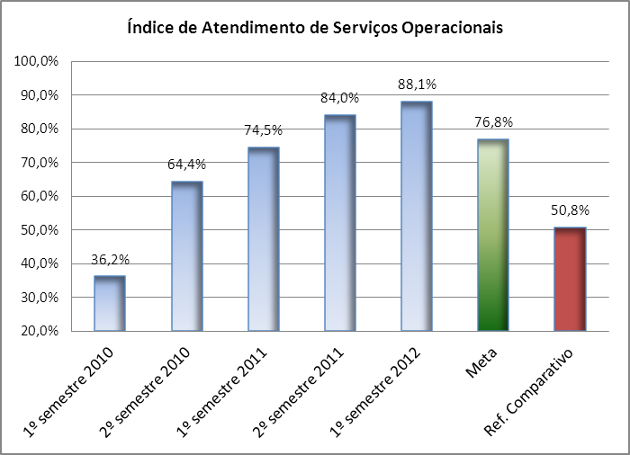
MELHOR SENTIDO
Índice de Atendimento de Serviços Operacionais
,
Demonstra a eficácia do processo de manutenção dos sistemas de distribuição e coleta, indicando a % de serviços executados dentro do prazo informado ao cliente no registro de suas solicitações.

Fórmula
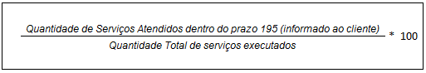

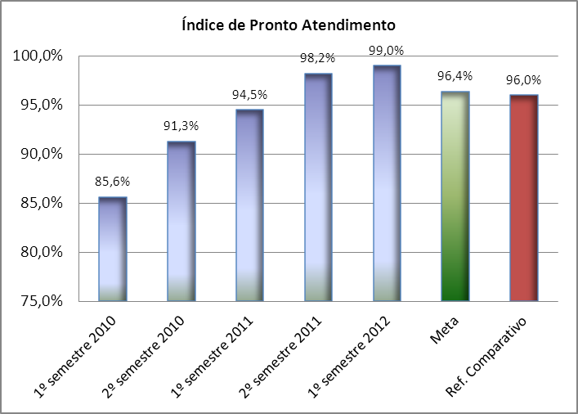
Índice de Pronto Atendimento
MELHOR SENTIDO

Indica a percepção dos clientes quanto à execução dos serviços, em relação ao prazo de atendimento à reclamação.

Fórmula

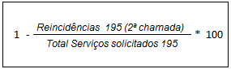

Índice de Satisfação dos Clientes – Pós-Serviço
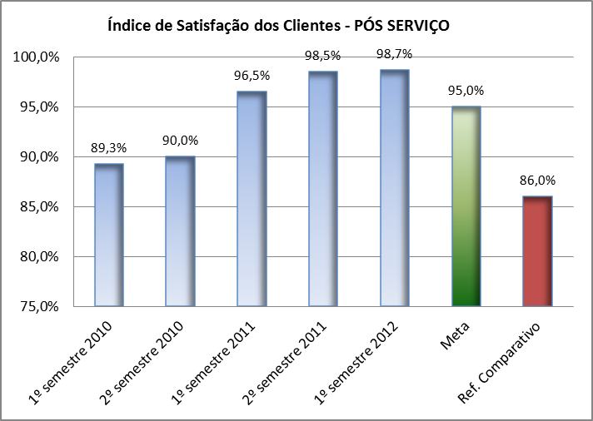
MELHOR SENTIDO

Indica a satisfação dos clientes quanto à qualidade percebida na execução dos serviços solicitados.

Fórmula
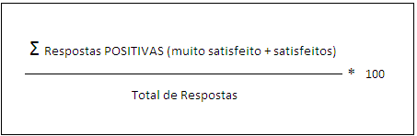

Índice de Serviços Regulados Atendidos dentro do prazo

Indica a % de serviços executados dentro dos prazos estabelecidos pelo Órgão Regulador (ARSESP).

Fórmula

DESENVOLVIMENTO DE PARCERIAS

A iniciativa para a implantação da prática partiu da MN, em perfeito alinhamento às diretrizes organizacionais da Sabesp e contou, além da sua força de trabalho, com a parceria dos seguintes fornecedores:
- Consórcio Eletec/HAC - 169 funcionários
- Construtora Passarelli Ltda. – 267 funcionários
A interação entre a MN e as Contratadas ocorre em reuniões trimestrais entre o Administrador do Contrato, os gestores dos Polos de Manutenção e os responsáveis pelas Contratadas. Nestes fóruns, é realizada a análise do desempenho e da tendência dos indicadores e são analisadas as sugestões dos colaboradores e das Contratadas, sendo definidas ações de melhorias dos processos para corrigir eventuais desvios em relação às metas estabelecidas e identificar oportunidades para o desenvolvimento de melhorias e inovações.

RESUMO DA INICIATIVA

A prática de gestão foi desenvolvida e implantada com o principal objetivo de aperfeiçoar a gestão dos contratos de prestação de serviços, através da padronização das metodologias e ferramentas gerenciais e disponibilização de informações em tempo real para maximizar os resultados obtidos. A implantação e aplicação de ferramentas e metodologias inovadoras e a padronização das atividades críticas possibilitaram a ação proativa dos gestores para correção dos rumos, garantindo a efetividade dos resultados e potencializando a agregação de valor para as partes interessadas.

